淡江時報 第 1088 期
舞研社「絆」成發
學生大代誌
【記者劉江淡水校園報導】一個「糸」字旁，你能想到什麼字？5月25日晚間在學生活動中心，本校舞蹈研習社用一場成果發表會給出了他們的答案。

舞研社的社員們以紋、續、紗、絆等「糸」字部首旁的漢字為主題，表演了11支舞，涵蓋Dance-hall、Jazz、Hip-hop及現代舞等四個舞種。社員們時而身著紅色輕紗，舞姿曼妙又神祕；時而化身遊戲角色，打破次元壁。除此之外，活動中還特別邀請到「HiZam」和「#BeAAArtChic」兩個職團現場助陣，將氣氛推向一個又一個高潮。而精彩紛呈的演出，吸引了超過700名觀眾到場支持。

舞研社社長、資圖二張維心分享，這已經是舞研社舉辦的第48屆成果發表會，籌備期超過半年。「看到大家的向心力，讓我感受到舞研是個有愛的大家庭。齊心克服所有困難令人非常感動！」
2020/04/04

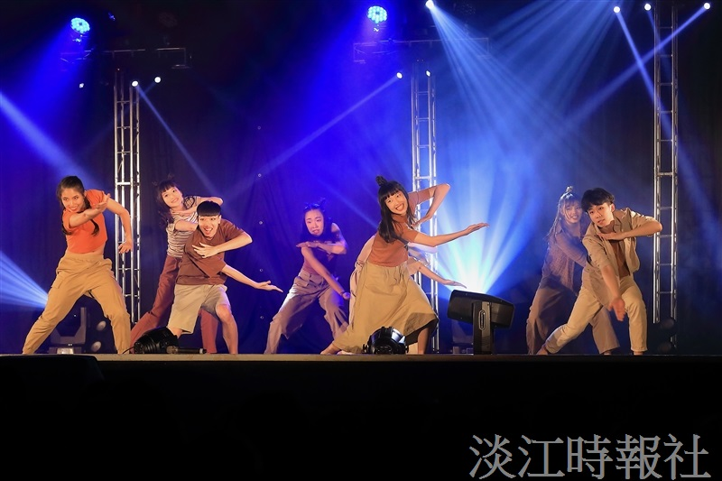
舞蹈研習社5月25日晚間在學生活動中心舉行成果發表會，表演11支舞，涵蓋Dance-hall、Jazz、Hip-hop及現代舞等四個舞種。（攝影／游晞彤）

